Space Station gaat de vuile was buiten hangen

Het leven is geen sprookje. Zeker niet als het landschap van je leven belicht wordt door een ernstig meervoudige beperking. “Het zij zo” zou men zeggen. Maar nee: bij Space Station vluchten we vaak uit het dal der vanzelfsprekendheden en stappen we in een wondere wereld waarin alles mogelijk is.
Betoverde bloemen
Aanstaande donderdag wordt Space Station omgetoverd tot een echte sprookjeswereld. De toneel workshop Betoverde Bloemen zal plaatsvinden onder leiding van gastartiest Frederieke Scheer, eigenaar van Frederieke Clownerie , met medewerking van Joke Scheer. Joke Scheer zal de piano spelen en heeft zowel de muziek en het scenario geschreven.
Het verhaal wordt verteld volgens de “multi-sensory storytelling” methodiek: wie niet kan horen, kan het wel zien; wie niet kan zien kan het ruiken of voelen; wie het niet kan begrijpen kan het verhaal als een warme deken om zich heen laten vallen.
De wasvrouw
Het verhaal speelt zich af in Spanje. Met behulp van de space shuttle kunnen de toneelstudenten van Space Station ‘in no time’ in Spanje arriveren. ( Ga alvast je koffer pakken en vergeet niet je zonnebrand crème en muggenstift mee te nemen.) De wasvrouw, die ook moeder is, doet haar stinkende best om voor haar kinderen te zorgen. Er is ook een heks op leeftijd in het spel. Zij heeft gemene plannen voor de kinderen van onze lieve wasvrouw, die overigens nooit iets verkeerd doet behalve af en toe de vuile was buitenhangen. De heks wil de kinderen omtoveren – je raadt het misschien al - tot bloemen. Wil je weten hoe dit verder afloopt? Zorg dan dat je erbij bent! Want ook voor jullie, trouwe toneelstudenten van Space Station, is er een hoofdrol weggelegd.
Leerlingen van groep 3 van de St. Willibrordusschool in Zierikzee zullen tijdens deze toneelworkshop op de tribune zitten.
Dress code: rood en zwart.
Denk erom: monokini’s, strings en slabbetjes zijn niet toegestaan door de zedenpolitie in Spanje.
Samenspel
De toneelworkshop Betoverde Bloemen is onderdeel van de toneelopleiding Space Station Light. In deze opleiding kunnen personen met een ernstig beperking aan toneel doen, in samenspel met iedereen die plezier heeft in zintuiglijk theater. Coördinator Ariene van Westen: “ Tijdens de toneelworkshops worden handen ineengeslagen, voeten van de vloer geveegd, neuzen in de wind gestoken, monden open gedaan en oren getuit.” De hoofdrol is gereserveerd voor studenten met een intensieve hulpvraag. Licht in diverse interpretaties is het sleutelwoord dit seizoen: de opleiding Space Station Light is een leerweg met lichtpuntjes.
Uit de PZC: ,,Talenten en mogelijkheden worden hier benut. We dagen mensen uit en boren mogelijkheden aan. En dat werkt’’, vertelt Ariene van Westen - één van de grondleggers van Space Station. ,,We hebben eigenlijk altijd wel drie of vier bijzondere ervaringen; van die ‘kijk nou’-momenten.’’ Bijzonder ook dat dat in de aula van een middelbare school gebeurt, waar ook een groepje Pontes leerlingen aanwaait om even mee te doen. Het is een ultieme mix van regulier onderwijs met een bijzondere theateropleiding. Vrijwilliger Joke Bot: ,,Ook deze mensen hebben recht op onderwijs, en dan ook écht in een school.’’ Als de workshops afgelopen zijn, krijgen de deelnemers een diploma.
Dit initiatief is mogelijk gemaakt door hoofdsponsors Syntess Software en het Fonds Verstandelijk Gehandicapten. Ook Stichting SPZ ondersteunt dit unieke initiatief.
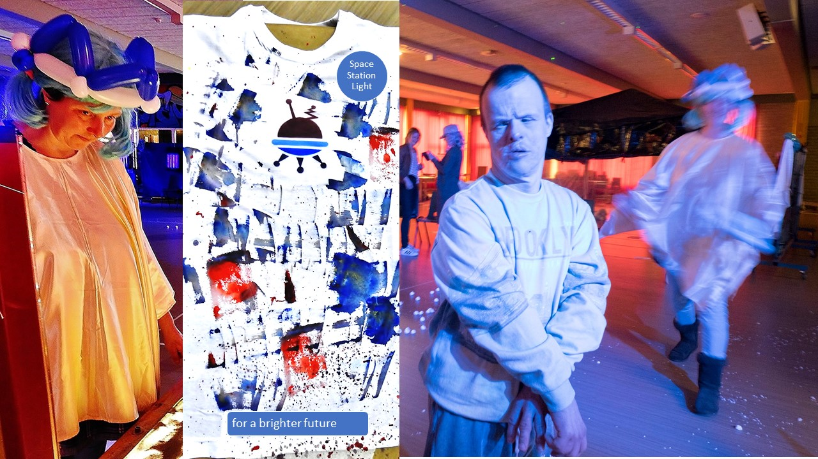
Foto: Laurens en Frederieke tijdens toneelworkshop Starring. Fotografie Joke Bot.
Contactpersoon Space Station: Ariene van Westen, tel. 0111 461384/ 06 49949826 / info@stichtingspacestation.nl / http://www.stichtingspacestation.nl/
Contactpersoon Frederieke Clownerie, tel. 06 13 03 22 71. nfo@frederiekeclownerie.nl : www.frederiekeclownerie.nl

